UNIVERSIDADE FEDERAL DO AMAPÁ

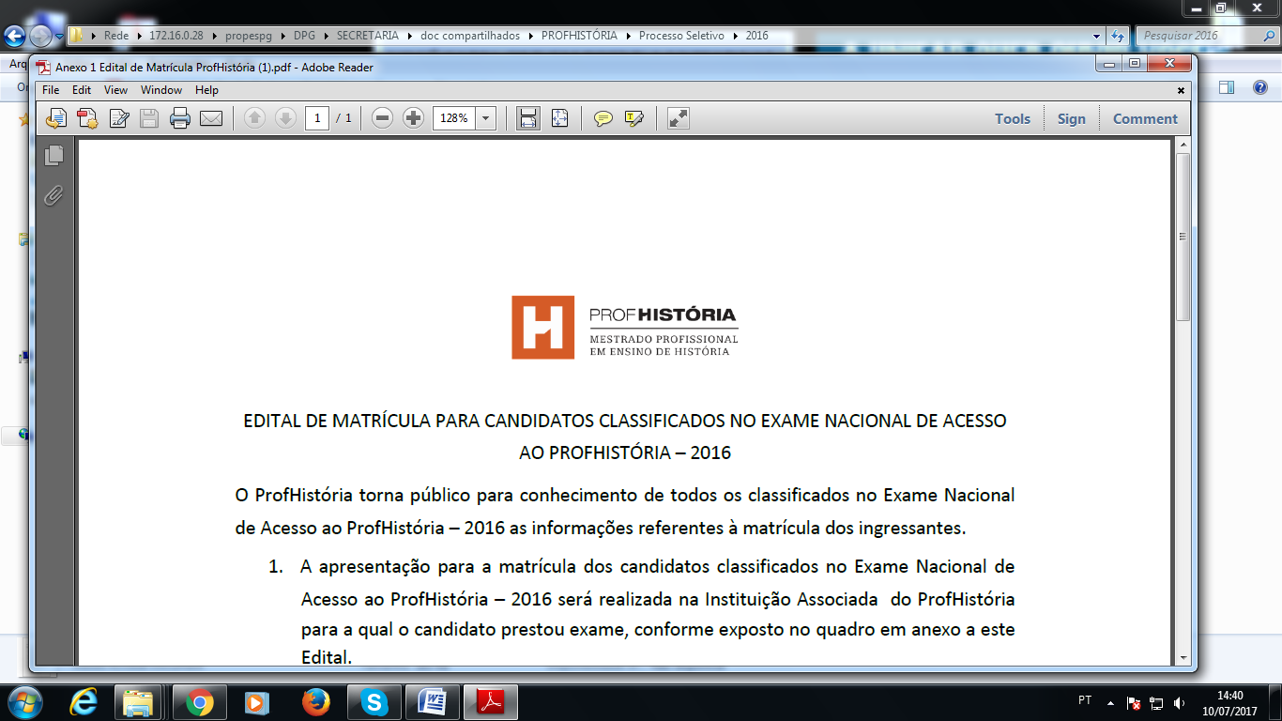

PRÓ-REITORIA DE PESQUISA E PÓS-GRADUAÇÃO

MESTRADO PROFISSIONAL EM ENSINO DE HISTÓRIA

FORMULÁRIO PARA SOLICITAÇÃO DE AUXÍLIO FINANCEIRO DISCENTE

|  |
| --- |
| **DESTINAÇÃO** |
| ( ) EVENTO TÉCNICO-CIENTÍFICO  ( ) IMPRESSÃO DE MATERIAL DE DEFESA  ( ) PESQUISA DE CAMPO |

|  |
| --- |
| **DADOS DISCENTE** |
| Nome completo: Data de nascimento: |
| Curso: Data de ingresso no curso: |
| Ano/período: Número da matrícula: |
| RG: CPF: |
| Endereço: |
| Bairro: CEP: |
| Cidade: UF: |
| E-mail: Telefone(s): |
| Bolsista? ( ) NÃO ( ) SIM |
| Terá auxílio de outra fonte? ( ) NÃO ( ) SIM Qual Fonte? Valor: R$ |
| Dados bancários (o titular da conta deve ser, obrigatoriamente, o discente):  Banco: Nº do banco: Agência: C/C: |

|  |
| --- |
| **DADOS DA PROPOSTA** |
| **Justificativa:** |
| **À Coordenação do PROFHISTÓRIA - UNIFAP**  Encaminho-lhe esta Proposta de Auxílio para a sua ciência e aprovação pelo Núcleo Local.  Responsabilizo-me integralmente pela veracidade das informações.    _____/_____/_______ ______________________________________  Data Assinatura |